TROISIEME DIMANCHE DE L'AVENT.
-----------------------------------------------------
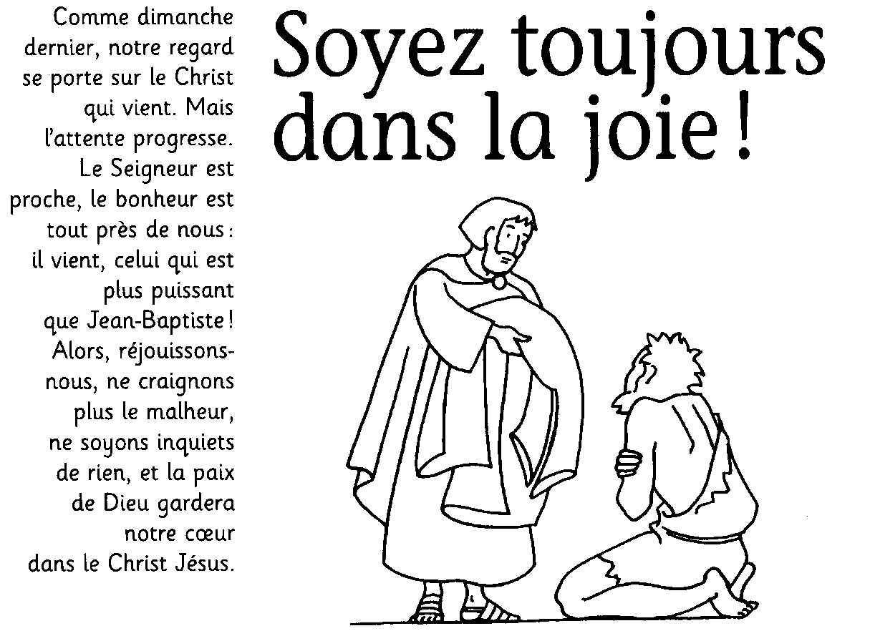
Introduction:

Frères et soeurs, "soyez dans la joie": ces mots de Saint Paul donnent la tonalité de ce dimanche. La venue du Seigneur est un événement qui nous remplit de bonheur. Le Seigneur tient parole et accomplit sa promesse. Nous venons vers lui avec nos préoccupations, au milieu d'un monde qui doute de son avenir. Lui, le Dieu qui sauve, vient nous redonner la force de l'espérance.
Ou
Dimanche de la paix, dimanche de la joie, signe de l'Esprit Saint ! Nous cherchons tous le bonheur, mais trop souvent nous ne nous arrêtons qu'à un plaisir superficiel. Tout autre est la joie dont nous parle la Révélation : c'est une joie donnée par Dieu pour soutenir notre marche. Joie de l'attente du Christ qui nous offre la paix.
Ou
Chers amis, l'Avent est un temps de joie: joie des hommes qui se préparent à fêter la naissance du Sauveur, mais aussi joie de Dieu quand il voit ses enfants changer leur coeur pour préparer la venue de son Royaume. Cette joie de l'Avent va au-delà des moments heureux ou tristes de notre vie.: c'est une joie profonde et durable, plus forte que nos solitudes et nos soucis. Ouvrons nos coeurs à la joie que Dieu nous donne.

Préparation pénitentielle:
Puisque le Seigneur est proche, ouvrons-nous à sa présence pour accueillir sa joie et sa paix.

- S'il nous arrive de ternir la joie de nos proches par nos comportements injustes ou violents, Seigneur, donne-nous l'esprit de justice et de sérénité, prends pitié de nous.

- S'il nous arrive de nous complaire dans la morosité, Seigneur, montre-nous les raisons de nous réjouir, prends pitié de nous.

- S'il nous arrive de tricher avec nous-mêmes en refusant d'y voir clair en nous, Seigneur, mets en nous ton Esprit de lumière, prends pitié de nous.

Ou
Tu es notre joie et tu viens vivre au coeur de notre monde. Seigneur Jésus, dans l’espérance de ta venue imminente, prends pitié de nous.
- Tu es notre paix et tu viens nous baptiser dans l’Esprit Saint. Seigneur Jésus, dans l’attente de ta venue plus proche que jamais, prends pitié de nous.
- Tu es notre salut et tu viens nous redire l’amour du Père. Seigneur Jésus, dans la certitude de ton avènement parmi les hommes, prends pitié de nous.

Prière d'ouverture:

Dieu fidèle à tes promesses, tu es un Dieu de vie et de joie. Lorsque l'inquiétude nous gagne, tu viens nous redonner force et courage. Toi qui ne nous abandonnes jamais, donne à ton peuple qui t'attend de connaître la joie profonde de la venue de ton Fils, Jésus-Christ, notre Seigneur, qui est vivant avec toi et le Saint Esprit, maintenant et pour les siècles des siècles. Amen!
Ou
Tu sais quel désir de bonheur nous habite, Seigneur. Tandis que ton peuple se prépare à célébrer la naissance de ton Fils, dirige notre joie vers la joie d'un si grand mystère et nous fêterons notre salut avec un coeur vraiment nouveau. Nous t'en prions, par Jésus, le Christ, notre Seigneur.
ou
Dieu notre Père, vois ton peuple qui se prépare à célébrer la venue de ton Fils. Accorde-lui ton Esprit de sagesse afin qu'il sache discerner le vrai bonheur, celui que Jésus apporte au monde. Lui qui vit et règne...

Introduction aux lectures:
1ère lecture : Sophonie 3, 14-18
A l’approche de Noël, le message du prophète éclate et résonne dans nos assemblées come une trompette. Il dissipe nos peurs, il indique le motif de notre confiance : Dieu est avec nous et au milieu de nous.
2ème lecture : Philippiens 4, 4-7
A son tour, l’apôtre nous appelle à la joie et à la confiance ; il nous invite à transposer cette joie dans la prière, ce que nous ne manquerons pas de faire, tout au long de la célébration de ce dimanche.
3ème lecture : Luc, 3, 10-18
Jean-Baptiste, par sa prédication, vient préparer dans nos assemblées le chemin du Seigneur. Pour cela, il ne nous propose rien d’extraordinaire, mais des gestes de bonté et d’attention aux autres.

Lecture du livre de Sophonie 3, 14-18
Pousse des cris de joie, fille de Sion! Éclate en ovations, Israël! Réjouis-toi, tressaille d'allégresse, fille de Jérusalem! Le Seigneur a écarté tes accusateurs, il a fait rebrousser chemin à ton ennemi. Le roi d'Israël, le Seigneur, est en toi. Tu n'as plus à craindre le malheur. Ce jour-là, on dira à Jérusalem : «Ne crains pas, Sion! Ne laisse pas tes mains défaillir! Le Seigneur ton Dieu est en toi, c'est lui, le héros qui apporte le salut. Il aura en toi sa joie et son allégresse, il te renouvellera par son amour; il dansera pour toi avec des cris de joie, comme aux jours de fête. »

CANTIQUE Is.11: Laissons éclater notre joie, Dieu est au milieu de nous.

Voici le Dieu qui me sauve: j'ai confiance, je n'ai plus de crainte.
Ma force et mon chant, c'est le Seigneur; il est pour moi le salut.

Rendez grâce au Seigneur, proclamez son nom,
annoncez parmi les peuples ses hauts faits! Redites-le : « Sublime est son nom! »

Jouez pour le Seigneur, car il a fait les prodiges que toute la terre connaît.
Jubilez, criez de joie, habitants de Sion,
car il est grand au milieu de toi, le Saint d'Israël!

Cantique d’Isaïe (chapitre 12)
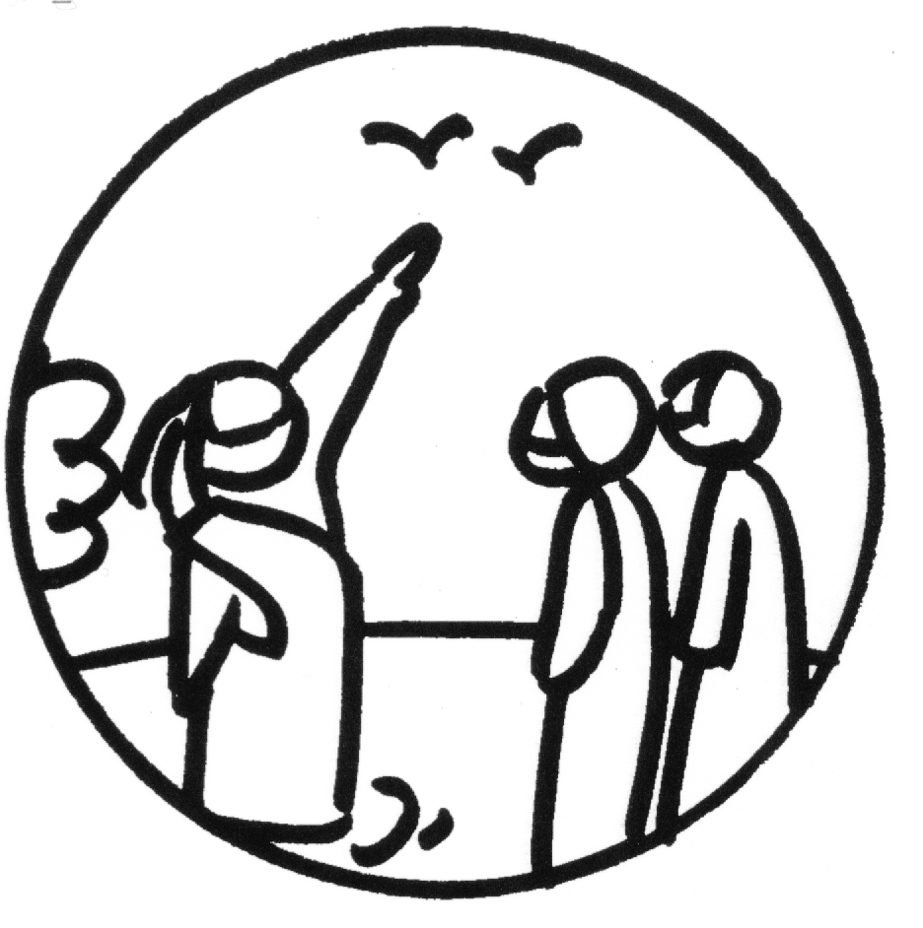

Voici mon Dieu, il nous sauve.
J’ai confiance, je n’ai plus peur,
Car ma force et mon chant, c’est le Seigneur.
Il est pour moi le salut.

Remerciez le Seigneur,
Proclamez son nom,
Annoncez à tous les peuples ses hauts faits !
Rappelez à tous comme il est grand et saint !

Jouez pour le Seigneur, car il a fait de grandes choses :
Que toute la terre le sache !
Jubilez, criez de joie :
Il est grand le Seigneur, au milieu de son peuple !

Lecture de la lettre de saint Paul Apôtre aux Philippiens 4, 4-7
Frères, soyez toujours dans la joie du Seigneur, laissez-moi vous le redire : soyez dans la joie. Que votre sérénité soit connue de tous les hommes. Le Seigneur est proche. Ne soyez inquiets de rien, mais, en toute circonstance, dans l'action de grâce priez et suppliez pour faire connaître à Dieu vos demandes. Et la paix de Dieu, qui dépasse tout ce qu'on peut imaginer, gardera votre coeur et votre intelligence dans le Christ Jésus.

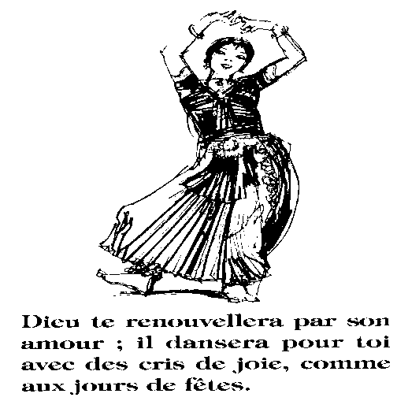

Alléluia. Alléluia. Prophète du Très-Haut, Jean est venu préparer la route devant le Seigneur et porter témoignage à la lumière. Alléluia.

Évangile de Jésus Christ selon saint Luc 3, 10-18
Les foules qui venaient se faire baptiser par Jean lui demandaient : «Que devons-nous faire?» Jean leur répondait : «Celui qui a deux vêtements, qu'il partage avec celui qui n'en a pas; et celui qui a de quoi manger, qu'il fasse de même! » Des publicains (collecteurs d'impôts) vinrent aussi se faire baptiser et lui dirent : «Maître, que devons-nous faire ? » Il leur répondit : « N'exigez rien de plus que ce qui vous est fixé. » A leur tour, des soldats lui demandaient : « Et nous, que devons-nous faire ? » Il leur répondit : « Ne faites ni violence ni tort à personne; et contentez-vous de votre solde. » Or, le peuple était en attente, et tous se demandaient en eux-mêmes si Jean n'était pas le Messie. Jean s'adressa alors à tous : « Moi, je vous baptise avec de l'eau; mais il vient, celui qui est plus puissant que moi. Je ne suis pas digne de défaire la courroie de ses sandales. Lui vous baptisera dans l'Esprit Saint et dans le feu. Il tient à la main la pelle à vanner pour nettoyer son aire à battre le blé, et il amassera le grain dans son grenier; quant à la paille, il la brûlera dans un feu qui ne s'éteint pas. » Par ces exhortations et bien d'autres encore, il annonçait au peuple la Bonne Nouvelle.
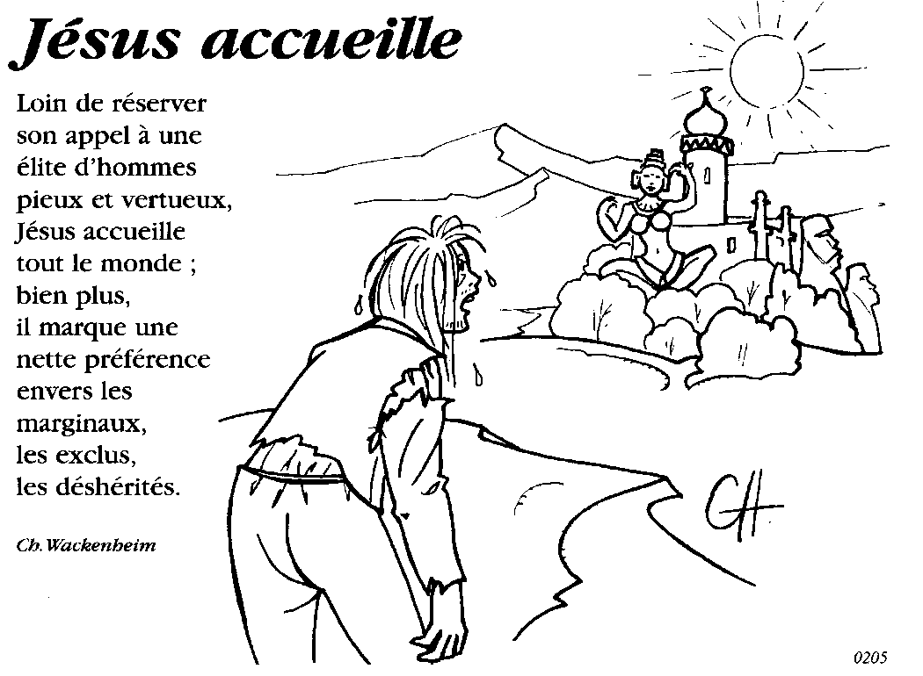
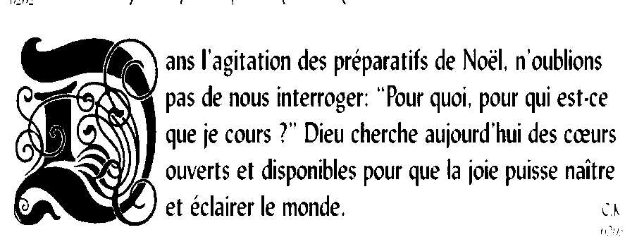

Profession de foi:

- Nous croyons en Dieu, saint, éternel, Père de justice et d'amour, créateur de l'univers. D'âge en âge, il renouvelle son alliance avec les hommes: il veut que tous soient sauvés et propose à chacun la promesse de bonheur.

- Nous croyons en Jésus-Christ, le Fils bien-aimé de Dieu. Parole de Dieu avant l'aube des siècles, il est venu accomplir l'Ecriture, apporter au monde le salut, rassembler dans la paix tous les égarés du monde. Il reviendra à la fin des temps avec grande puissance et grande gloire.

- Nous croyons en l'Esprit-Saint, Esprit de vie et de joie, Esprit de lumière et de feu; il sanctifie l'Eglise et met dans le coeur de chaque baptisé son souffle d'amour et de communion, pour la plus grande gloire de Dieu.

Profession de foi SYMBOLE DES APOTRES
Je crois en Dieu, le Père tout-puissant, créateur du ciel et de la terre.
Et en Jésus Christ, son Fils unique, notre Seigneur,
qui a été conçu du Saint-Esprit, est né de la Vierge Marie, a souffert sous Ponce Pilate, a été crucifié, est mort et a été enseveli, est descendu aux enfers, le troisième jour est ressuscité des morts, est monté aux cieux. est assis à la droite de Dieu le Père tout-puissant, d'où il viendra juger les vivants et les morts.
Je crois en l'Esprit Saint, à la sainte Église catholique, à la communion des saints, à la rémission des péchés, à la résurrection de la chair, à la vie éternelle. Amen.

Prière universelle:

Comme Saint Paul nous y exhorte en ce jour, prions et supplions Dieu en lui présentant nos demandes dans l'action de grâce.

- Seigneur Dieu, souviens-toi de ceux qui peinent et désespèrent: qu'ils sachent trouver force, et même joie, en ta présence d'amour, nous t'en prions.

- Seigneur Dieu, souviens-toi de ceux que l'inquiétude use et dévore: qu'ils puissent la transformer en prière persévérante, dans la confiance en ta tendresse, nous t'en prions.

- Seigneur Dieu, souviens-toi de ceux que la violence attaque du dehors ou de l'intérieur: qu'ils parviennent à trouver en toi la paix qui surpasse tout ce qu'on peut imaginer, nous t'en prions.

- Seigneur Dieu, souviens-toi de ceux qui s'agitent en quête d'eux-mêmes: que leur coeur et leur intelligence les conduisent sur le chemin de Vérité et de Vie, nous t'en prions.

Que notre prière, Seigneur Dieu, parvienne jusqu'à toi, unie à celle de ton Fils, le Vivant pour les siècles des siècles. Amen!

Ou

Aujourd'hui encore, saint Paul nous rappelle la nécessité de la prière. Faisons connaître à Dieu nos demandes car nous croyons à sa bonté pour tous les hommes.

- Tu fais de ton Église, Seigneur, la messagère de la paix. Pour le bonheur de tous les hommes, soutiens ses efforts, nous t'en prions.

- Tu vois notre monde, Seigneur, et tu sais ce qui est le plus nécessaire. Pour que les responsables agissent avec justice, donne-leur ton Esprit, nous t'en prions.

- Tu entends nos supplications, Seigneur, et spécialement les cris de ceux qui souffrent. Pour qu'ils retrouvent l'espérance, soulage leur peine, nous t'en prions.

- Tu nous redis aujourd'hui, Seigneur, ce que nous devons faire pour préparer ta venue. Pour que cette Eucharistie ravive nos forces, ouvre nos coeurs à ta présence, nous t'en prions.

Nous sommes déjà sauvés, Seigneur notre Dieu, puisque tu entends et exauces nos demandes. Nous te rendons grâce et nous te supplions encore de révéler ta bonté à tous ceux qui te cherchent, par jésus, le Christ, notre Seigneur.

Ou

- En ce dimanche de la paix, prions pour les croyants du monde. Qu'ils prennent part à la construction d'une humanité plus juste et plus fraternelle sans que leurs convictions différentes soient jamais causes de division ni de guerre.

- Pour les gouvernants et les responsables économiques et religieux. Qu'aucun ne reste silencieux et inactif devant les situations de violence mais que tous sachent prendre des décisions justes et poser des actes concrets de solidarité.

- Pour ceux qui, aujourd'hui encore, souffrent de misère ou de violence. Que nous ayons tous à coeur de nous informer et d'agir dans la mesure de nos possibilités pour répandre la paix que le Seigneur nous offre.

- Pour ce temps de préparation à Noël. Qu'il ne se résume pas à la recherche d'un bonheur personnel ou réservé étroitement à nos proches. Que notre communauté paroissiale devienne un lieu de partage et d'écoute.

Seigneur notre Dieu, exauce notre prière, et le monde connaîtra l'amour qui nous sauve dès maintenant et pour les siècles des siècles.

Ou

Encouragés par Saint Paul, faisons connaître à Dieu nos demandes : confions-lui les attentes des femmes et des hommes d’aujourd’hui.

• Seigneur nous te prions pour nous tous qui pouvons nous réfugier dans la prière pour nous donner bonne conscience. Montre-nous, en prenant notre chemin, comment changer nos coeurs.
• Seigneur nous te prions pour nous tous qui désespérons d’un monde meilleur où régneront la justice et l’amour. Montre-nous, en prenant notre chemin, comment faire advenir ce nouveau monde.
• Seigneur nous te prions pour nous tous, persuadés que nous sommes, de faire l’essentiel en donnant un peu de notre temps et un peu de notre argent. Montre-nous, en prenant notre chemin, comment s’engager jusqu’au don total.
• Seigneur nous te prions pour nous tous qui passons une bonne partie de notre existence à gémir sur notre propre sort. Montre-nous, en prenant notre chemin, comment aller vers les autres en commençant par les plus déshérités.

Oui, viens, Seigneur Jésus. Fais connaître ta présence à tous nos frères qui t’espèrent : que ce Noël qui approche vienne illuminer notre terre, nous te le demandons à toi qui vis et règnes avec le Père, dans l’unité du Saint-Esprit, maintenant et pour les siècles des siècles.



Action de grâce avant le Notre Père

Dieu très haut, Dieu des Vivants, à toi notre louange et notre action de grâces! Car ton Église, aujourd'hui, nous invite à la joie. Tu nous veux un peuple de sauvés en marche vers le Royaume, un peuple de vivants en qui tu mets ta joie.

Jésus Christ, Dieu avec nous, à toi notre louange et notre action de grâces! Toi seul baptises dans l'Esprit Saint. Par ta mort et ta résurrection, toi seul nous conduis jusqu'à la vie en plénitude.

Esprit saint, Souffle de Dieu, à toi notre louange et notre action de grâces! Car tu changes nos coeurs, tu tournes nos regards vers ce jour où le Seigneur Jésus reviendra parmi nous. Toi qui renouvelles toutes choses, tu prépares nos coeurs à sa rencontre et nous chantons: Notre Père...
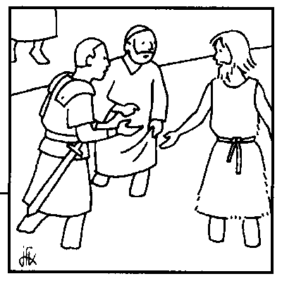

Avant le notre Père

Nous avons été baptisés dans l'Esprit Saint. II rend sans
cesse nouvelle la prière que Jésus nous a enseignée,
et c'est notre joie de chanter (dire) ensemble:
NOTRE PÈRE...

Prière pour la paix:

Seigneur notre Dieu, tu prends un soin paternel de tous les hommes à qui tu as donné une commune origine: accorde-nous de constituer une seule famille, qui vive dans la paix, au sein de ton Eglise, et, à la suite de Jean-Baptiste, conduis nos pas sur le chemin de la justice et de la paix, Toi qui règnes pour les siècles des siècles.Amen!
Ou
Seigneur Jésus, la paix que tu nous donnes dépasse tout ce que nous pouvons imaginer. Réconforte ton Eglise, libère-la de toute inquiétude et viens combler son espérance. Aujourd’hui et pour les siècles des siècles. Amen

Geste de paix:

Que la paix de Dieu qui dépasse tout ce que l'on peut imaginer, garde votre coeur et votre intelligence dans le Christ Jésus...
Dans la charité et la joie du Christ, donnez-vous un signe de paix.

Prière après la communion

Dieu Notre Père, ton Fils nous baptise dans l'Esprit-Saint et le feu. Accorde-nous le courage de rechercher la justice et le partage et de refuser toute violence. Ainsi, nous hâterons la venue de Celui qui ne veut pas condamner mais sauver le monde et lui donner la vraie joie, Jésus, ton Fils qui règne avec toi pour les siècles des siècles. Amen!
ou
A ceux qui ne t'attendent pas, envoie, Seigneur, des messagers de ton Royaume.
Pour ceux qui croient t'avoir trouvé, montre-leur, Seigneur, le vrai chemin de Vie.
De ceux que l'Esprit a baptisés, fais, Seigneur, des serviteurs de ta Parole. Amen!
Ou
Oui, nous sommes dans la joie et nous te rendons grâce, Seigneur, car avons accueilli la Bonne Nouvelle de ton Royaume d'espérance. Comme les foules qui interrogeaient Jean, donne-nous d'inventer dans nos vies les paroles et les gestes qui témoigneront de notre amour pour toi et de notre désir que vienne en nos coeurs Celui qui nous baptise dans l'Esprit et le feu, Jésus, le Christ, notre Seigneur.

Ou
Nous te rendons grâces, Jésus,
Christ, Fils du Très-Haut,
dont le nom est Amour.
C'est par amour que tu es venu,
il y a 2000 ans, habiter parmi nous
et partager notre existence.
C'est par amour que tu viens,
à chaque messe, nourrir nos coeurs
du Pain de ta Présence.
Nous te rendons grâces, Jésus,
Toi qui connais nos lenteurs, nos limites, nos soucis.
Tu ne nous juges pas, mais,
par ce Pain de ta Présence,
tu répands l'amour en nos coeurs.
Et nous devenons capables
de nous élargir, de compatir,
de faire vivre.
Oui, apprends-nous à aimer comme tu aimes,
et nous te rendrons grâces à jamais.

Méditations après la communion
"Que devons-nous faire?"
Rien de plus que de vivre avec justice,
avec justesse.
Inutile de chercher à faire
des choses extraordinaires.
En cherchant à vivre "juste"
comme on chante "juste",
tout mon être se rend prêt à t'accueillir,
Seigneur.
Comme un instrument qui se laisse accorder
avant de jouer la partition de sa vie.
Comme une voix qui travaille sa justesse
pour entonner son plus beau chant d'amour.
Tout comme la justesse,
la justice et l'amour se travaillent
et nous laissent humbles
devant notre maladresse.
Le chemin est bien long jusqu'à ton amour,
Seigneur.
Mais tu le rend possible, ce chemin.
Tu le veux à portée de tout chercheur de justesse.

Ou A ceux qui ne t'attendent pas,
envoie, Seigneur,
des messagers de ton Royaume.
Pour ceux qui croient t'avoir trouvé,
éclaire, Seigneur,
le vrai chemin de Vie.
De ceux que l'Esprit a baptisés,
fais, Seigneur,
des serviteurs de ta Parole.

Ou
Que faut-il,
Seigneur,
que je fasse
pour me préparer le coeur
à ta venue en moi?
Comment puis-je dire
à mes frères et à mes sueurs
que ta venue est proche?
Rends-moi disponible à l'inattendu
et je guetterai tes paroles
pour t'ouvrir
avant même que tu ne frappes.

Prière d'évangile
Par la voix de Jean Baptiste,
tu nous invites, Seigneur notre Dieu,
à changer de conduite et de mentalité.
Béni sois tu pour l'envoi de ton Fils,
Lui qui nous baptise dans l'Esprit Saint
et dans le feu de la Pentecôte.

Mets en nous l’ardent désir
de partager avec nos frères et soeurs, quels qu’ils soient,
non seulement le fruit de nos efforts,
mais tout ce que nous devons à ta générosité.

Apprends-nous à puiser dans notre baptême
la force de suivre Jésus chaque jour,
de porter le souci des blessés de la vie
et de construire, avec d'autres,
un monde plus accueillant aux pauvres et aux petits.

Vous serez mes témoins aujourd’hui…..

Si vous témoignez dans votre vie professionnelle de nos difficultés à vivre en chrétien aujourd’hui

Au cours d’une réunion de chrétiens du monde professionnel, la question vient du témoignage. Comment témoigner dans ce monde ?
Certains citent le cas de chrétiens ouvertement engagés comme tels dans leur entreprise. Réaction d’un participant : attention ! Si je me déclare explicitement chrétien, on va me mettre cette étiquette sur le dos ! Et je me verrai contraint de coller à cette étiquette, même si je n’en ai pas toujours envie.
Risque d’hypocrisie ? Alors, beaucoup s’accordent à reconnaître qu’une foi chrétienne, véritablement vécue, se révèle plus par les actes et les comportements que par les paroles : attitudes de franchise et de justice pour les responsables contestation sans crainte des situations injustes ou non-respectueuses des personnes.
Se pose alors la question : y a-t-il des circonstances où il convient de confesser ouvertement sa foi dans un milieu laïque ? Beaucoup s’accordent à penser que cela n’est souhaitable qu’en réponse à une question directe posée.

Pour la semaine qui vient… « Que devons-nous faire ? »

La question que les foules adressaient à Jean Baptiste se pose également à nous : à l’approche de Noël, que devons-nous faire, que pouvons-nous faire pour l’accueillir le don de Dieu ? La fête annuelle de Noël n’est pas la simple répétition cyclique de la fête chrétienne la plus populaire. Chaque Noël marque une nouvelle étape de l’histoire humaine, tendue vers le retour glorieux du Christ. Et ce que nous avons à faire, c’est vivre toute l’intensité historique de cette venue du Seigneur au milieu de nous : pour nous les hommes, aujourd’hui, Il est l’Emmanuel.
Jean Baptiste dit déjà à quelles conditions cette venue va être possible : le partage, l’amour fraternel, la paix. Voilà ce que nous avons à faire pour que vienne en ce monde le règne de l’Emmanuel pour que ce Noël change un peu la face de la terre. Jean baptiste n’exige pas de ceux qui l’écoutent des choses extravagantes, il leur suggère le seul minimum : « Ne faites ni violence, ni tort à personne, et contentez-vous de votre solde », dit-il aux soldats. Simples conseils de bonne conduite qui, bien appliqués au sein de nos sociétés, faciliteraient le vivre –ensemble. En somme, la pratique de l’Evangile a quelque chose de très concret, dont nous ne pouvons pas nous dispenser.

Un partage concret

Moins habituel que pendant le Carême, un « geste de partage » peut cependant être envisagé et proposé cette semaine, dans la ligne des paroles de Jean Baptiste. En paroisse, ou personnellement, prévoir la nature de ce partage (argent, temps, accueil au moment des fêtes) et ses bénéficiaires.

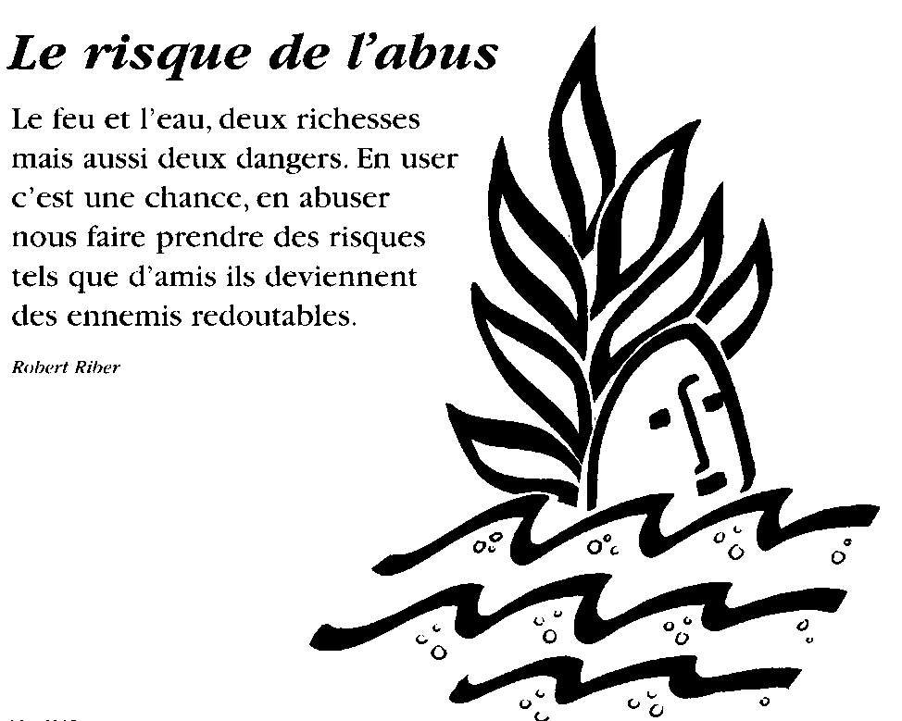

Bénédiction
Que le Seigneur votre Dieu vous renouvelle chaque jour par son amour! AMEN!
Que votre amour mutuel fasse la joie de Dieu! AMEN!
Que cette joie vous illumine! AMEN!
Et qu'il vous bénisse ce Dieu qui est Père, Fils et Saint-Esp AMEN!

Préparez vous à Noël et annoncez la paix du Christ! NOUS RENDONS GRÂCE À DIEU

"Que faire?"
La société est bloquée et "les foules" s'inquiètent: "Que faire"? Jean le Baptiseur a beau habiter le désert, il connaît les inégalités, la corruption, la violence qui gangrènent son pays. Il en appelle au partage, à l'honnêteté, au respect. Un programme social élémentaire, celui de Dieu à travers la Bible. Toujours actuel.

Jean, fils de prêtre, a renoncé aux ornements, aux prérogatives et aux privilèges de la fonction sacerdotale pour se livrer à la lucidité ardente du désert. Il veut régénérer son peuple, tout son peuple, en le plongeant dans le fleuve. Noyer le vieil homme pour faire naître l'homme nouveau. Traverser à nouveau la frontière du cours d'eau pour entrer dans la Terre Promise. Ne serait-ce pas lui le Messie attendu, le chef qui restaurera la nation et lui ouvrira des chemins de gloire et de prospérité? L'homme providentiel?

Jean ne laisse planer aucun doute: il ne fait qu'annoncer celui qui "baptisera dans l'Esprit saint et le feu". Mais Jésus ne sera pas le moissonneur qui vanne le blé et brûle la paille. Il se présentera comme le semeur de la plus modeste des semences, il refusera d'arracher l'ivraie, il sera lui-même le grain jeté dans les sillons sanglants de l'histoire... "Que faire?" Il avait parlé d'un Royaume divin vers lequel on marche en aimant et en pardonnant.

Gérard BESSIÈRE
Réapprendre l'attente...
LE PEUPLE était en attente... » L'évangéliste Luc insiste impatients, les juifs espèrent la venue rapide d'un libérateur qui les délivrera de l'envahisseur romain. Certains veulent voir en Jean, surnommé « le Baptiste », ce chef de la résistance tant attendu. Mais lui les détrompe: il n'est pas le Messie annoncé par les prophètes, juste un «précurseur» qui vient «préparer les chemins du Seigneur ».
Son rôle? Annoncer un sauveur qui ne correspondra pas forcément aux attentes immédiates du peuple, préparer les coeurs à la venue, non pas d'un chef de guerre, mais d'un Christ pour qui la libération urgente est d'abord de nature spirituelle.
Une invitation qui vaut pour nous aujourd'hui. Dans notre vie quotidienne moderne, nous sommes de plus en plus habitués à obtenir immédiatement des réponses à nos attentes. C'est le règne du « tout, tout de suite », du « 48 h chrono » ! Nos correspondants doivent impérativement nous répondre à la. seconde via leur téléphone portable... Prenons garde que ce culte moderne de l'immédiateté ne déteigne sur notre vie de foi: la vie spirituelle, en effet, n'est pas une sorte de « fast-food » où Dieu répondrait immédiatement, et comme nous le voulons, à nos désirs. À l'image de Marie, faisons de l'Avent une école de l'attente et de l'abandon entre les mains du Très-Haut... Laissons le Seigneur venir naître en nous, non pas selon nos projets, mais à son rythme et selon son désir...

Actes d’apôtres
“QUE DEVONS-NOUS FAIRE ? » La question posée par la foule exprime à elle seule toute l’attente d’un peuple. Le monde entier est dans l’attente. Que devons-nous faire ? Peu de choses, et il n’existe pas de réponse plus simple et plus claire que celle de Jean le Baptiste. L’essentiel réside dans les actes concrets qui accompagnent nécessairement toute conversion. Recevoir le baptême de Jean, c’est entendre son message, son appel, et produire un fruit qui exprime notre conversion ! Des actes qui engagent sont nécessaires. Luc, dans son évangile les situe dans le domaine social, dans la vie de tous les jours ! Ces actes, parce qu’ils relèvent de l’amour du prochain, sont la pierre angulaire de notre foi, des actes qui nous portent toujours plus là où Dieu est menacé dans l’homme et l’homme menacé comme image de Dieu.
Marche vers Noël, l’Avent est temps de grâces, temps de veille et d’attention. Être veilleur, c’est accepter de ne pas laisser tomber les bras pour poser des actes d’apôtres, de témoins. Être veilleur, c’est dire aux dormeurs comme aux insomniaques, à ceux qui attendent comme à ceux qui n’attendent plus rien, qu’un autre temps arrive. Le Règne de Dieu est là, tout près de nous ! Et maintenant ? Que devons-nous faire ? Nous préparer ! Que devons-nous faire ? Poser des choix pour retrouver au coeur de notre vie la trace ouverte par notre propre baptême, une trace que vents et tempêtes ont parfois partiellement ou totalement effacée ! Que devons-nous faire ? Nous convertir ! Et la conversion demande des actes ! Il vient Celui qui nous baptise dans l’Esprit saint : préparons, aplanissons devant lui les chemins.

Jean baptisait là-bas, sur les bords du Jourdain. II parlait, il prêchait. Et les foules affluaient, fuyant les pharisiens qui se donnaient en exemple, drapés dans leur vertu et dans leurs plus beaux atours ; les docteurs de la loi et les scribes qui faisaient la pluie et le beau temps et les regardaient du haut de leur autorité et de leurs certitudes ; et fuyant la ville sainte. Pour se retrouver là, aux portes du désert, où tout est dépouillement, nudité, vérité. Devant un homme pauvre, pas digne de défaire la courroie des sandales. Mais annonçant un autre, comme une bonne nouvelle.
Et Jean baptisait là. Les foules lui demandaient ce qu'il leur fallait faire. Et Jean leur répondait. II allait droit au but, comme si c'était tout simple. Comme si c'était là le langage courant du monde de sa foi. Celui qui a deux vêtements, qu'il en donne donc un à celui qui n'a rien. Celui qui a de quoi manger, mais qu'il fasse donc de même. Plus de tiers, de quart-monde, mais un monde de partage. Plus d'immigrés qu'on chasse, d'étrangers qu'on repousse, d'hommes et de femmes qui font les poubelles pour manger, plus de sans domicile. Alors, oui, on pourra parler de bonne nouvelle.
Et Jean baptisait là. Dans les foules accourues, il y avait de tout. II y avait des soldats et il y avait même des contrôleurs d'impôts. Et Jean ne leur disait pas de changer de métier. II leur disait plutôt : cessez vos violences, cessez vos injustices. Ne volez pas les autres. Ne profitez pas de votre situation pour exploiter les faibles, pour tricher ou vous croire au-dessus de la loi. Ne trompez pas le fisc. Ne vous imposez pas par la force et les armes. Ne faites pas violence. Et ainsi, avec Jean, se retrouvait-on loin de ce prêchi-prêcha qui ne disait plus rien. Et c'était une bonne nouvelle.

Que ne sommes-nous aussi assoiffés de Dieu que cette foule qui va trouver Jean-Baptiste, en lui demandant: "Que devons-nous faire?" Oui, quelle est la volonté de Dieu sur nous, en particulier en cette période de l'Avent? Qu'attend-il de nous? Pourquoi ne nous envoie-t-il pas chaque matin une lettre, signée Père Éternel, pour nous tracer notre tâche quotidienne?
Ne cherchons pas: Dieu ne nous dirait pas autre chose que ce que dit le précurseur:

Partagez
Jean-Baptiste est on ne peut plus clair: "Que celui qui a de quoi manger partage avec celui qui n'en a pas".
Partage, solidarité, oeuvres sociales, dons...: autant de mots qui traduisent un souci moderne dans un monde où le nombre des pauvres augmente avec le nombre des riches.

Alors partageons nos biens: au lieu de risquer notre superflu dans la bourse!
Mais partageons aussi notre temps, en écoutant plus longtemps notre conjoint, nos enfants, les déprimés, les malades ou les personnes seules.
Partageons nos responsabilités en évitant le cumul des engagements.
Partageons au moins notre sourire!

Faites votre devoir d'état
"N'exigez rien de plus que ce qui est fixé", dit Jean aux percepteurs.
Faisons de notre mieux notre devoir de tous les jours:
Sans peser sur la balance, si tu es commerçant.
Sans rêver de construire une cathédrale, quand il y a d'abord à réparer l'aspirateur de l'épouse.
Sans faire attendre le demandeur à ton guichet, si tu es fonctionnaire.
Sans ne t‘occuper que des élèves qui en veulent, si tu es enseignant.

La fidélité au quotidien dans les petites choses est la route royale vers la sainteté dont l'exigence première est l'humilité.

Recherchez le Christ
"Je ne suis pas le Messie... mais il vient Celui qui est plus puissant que moi."
Jean refuse d'être le point de mire de ses fans... il désigne clairement Celui qu'ils doivent suivre désormais.
Alors, en. ce temps qui précède Noël; avant la fin du jubilé, soyons avides de découvrir la personne adorable du Christ.
Ne manquons pas ce rendez-vous d'amour qu'il nous propose à chaque Eucharistie. Lisons et relisons l'Évangile; suivons-le, en touristes émerveillés sur les routes de Palestine, pour le connaître et l'aimer tellement davantage.

La parole aujourd’hui

Que devons-nous faire ?

- Au temps de Jean-Baptiste, c’était quand même plus simple ! Les gens lui demandaient : « Que devons-nous faire ? » et il répondait clairement. Aujourd’hui rien n’est facile…
- La loi morale s’est intériorisée. C’est vrai, les responsables d’Eglise ne donnent plus guère des réponses précises. Mais les orientations restent bien définies.
- Malgré tout, je trouve que tout est devenu compliqué… J’aimerais qu’on me dise clairement : « Fais telle chose, ne fais pas telle autre ! »
- Bref, un code moral strict ! Mais c’est justement ce que Jésus est venu abolir ! C’est l’esprit qui vivifie, pas la lettre !
- Je le sais bien, va. N’empêche…
- Moi, je me dis : nous ne pouvons pas tout faire. Alors choisissons un point pour préparer Noël. Ce sera notre effort à nous. Ce que je retiens de Jean-Baptiste, c’est qu’il faut respecter les autres.
- Certes.
- Et n’oublions pas que Jean-Baptiste demande ces efforts pour nous préparer à l’accueil du Christ. Peut-être, à la question : « Que devons-nous faire ? » la réponse est : « Découvrez Dieu présent en vous et dans chacun de vos proches

POUR UNE HOMÉLIE

Soyez dans la joie, nous dit Saint Paul
Et c'est à cette même joie qu'en ce troisième dimanche de l'avent nous sommes tous invités. Elle est une part essentielle, plus encore, elle est le signe d'authenticité de notre foi chrétienne.
Pour Luc, dans le Livre des Actes qui nous raconte la vie des premières communautés chrétiennes, la joie est la compagne indispensable de la foi.

Pourtant notre monde semble avoir perdu le secret de la joie. Fatigués, harassés, nerveux, excités, déprimés, les hommes et femmes d'aujourd'hui rêvent de soleil, d'espace, d'air pur et de dynamisme, mais aussi d'amitié, de justice, d'amour vrai, d'entente, de paix... Ces rêves peuvent être réalisés pendant quelques instants mais ne sont-ils pas perpétuellement à refaire ?

Encore ne faudra-t-il pas confondre la joie avec un plaisir grappillé par-ci par-là, ni même avec des instants d'intense bonheur. Teilhard de Chardin, scientifique et en même temps mystique, en donne la mesure: “La joie, une joie supérieure et profonde, une joie puissante : la joie explosive d'une vie qui a enfin trouvé pour s'épancher un espace interminable. Joie de l'interminable.” Mais sommes-nous vraiment marqués par cette joie ?

La joie est-elle vraiment notre signe distinctif en tant que chrétiens ? Certes en tant que chrétiens on nous considère comme des hommes et des femmes sérieux et fiables, mais aussi plutôt tristes et ennuyeux et même un peu rabat-joie. Nous sommes-nous demandés, par exemple pourquoi les jeunes qui ont tellement soif de vie et de joie ne viennent pas dans nos assemblées ?

La joie commence aujourd'hui elle n'est pas remise à demain, dans un paradis toujours remis au lendemain. C'est aujourd'hui déjà que nous pouvons être dans la joie puisque tout nous est donné par le Christ présent au cœur de toute création. “Tout nous est permis - dit Paul - mais tout n'est pas utile.”
Sachons pourtant qu'aujourd'hui ce n'est pas la totalité de ce qui nous est promis. Nos meilleures joies - l'amitié, l'amour, la joie de connaître, le métier bien fait, le bonheur même de se savoir aimé par Dieu - tout cela nous ne le vivons que comme l'ombre d'une réalité que nous ne saisissons pas encore pleinement. C'est pour cela que, pour accueillir la vraie joie, nous ne devons pas nous y attacher car sans cela nous nous arrêterions en route, alors que cela n'est encore que partiel.
N'est-ce pas dans ce sens aussi qu'il nous faut comprendre la pelle à vanner dont parle Jean dans l'évangile, ce van d'où s'envole la paille trop légère pour ne retenir que le bon grain, lourd et doré, promesse de riches moissons ?

La joie chrétienne c'est peut-être là qu'elle se trouve ; lorsqu'un homme a accepté cette situation inconfortable : posséder sans être attaché, être aimé sans être comblé, apercevoir le Christ sans le connaître encore, s'aimer soi-même sans se détourner des autres, éprouver toutes les détresses du monde sans en être abîmé. Sachons aussi que la joie ne s'acquiert pas à la force du poignet ou à prix d'argent, la joie est un don.
Pour revenir à Paul, sa joie a comme première source, la solidarité des frères et sœurs. Nous savons par expérience que cette joie peut jaillir de la rencontre avec les autres, du geste de pardon accordé, de l'égoïsme dépassé...
C'est la joie que je reçois de celui ou de celle qui n'a pas peur devant les événements, le changement et qui reste libre et accueillant. C’est la joie que je cueille sur le visage de cette personne âgée ou handicapée restée, malgré une vie dure et beaucoup de souffrances, ouverte, accueillante, sereine et joyeuse... La vraie joie c'est tout simplement le signe de la présence de Dieu, de ce Dieu qui danse pour nous avec des cris de joie comme à un jour de fête.
Alors si nous voulons vibrer de cette joie, signe de la venue de Dieu - car c'est bien cela le temps de l'Avent ! — il ne nous faudra plus vivre à côté de Dieu, éventuellement le regarder danser de joie avec un petit air pincé ou même scandalisé, mais entrer en Lui, entrer avec Lui dans la danse.
Cela est permis, c'est même obligé si nous voulons être contagieux de joie.
Et si vraiment nous en sommes incapables prenons à cœur cette phrase d'Isaïe qui dans le verset de communion nous dit : “Prenez courage, ne craignez pas ; voici notre Dieu qui vient ; il vient nous sauver.” Si nous ne pouvons faire le déplacement, c'est Lui qui le fera pour nous sauver de toute tristesse, découragement et accablement.-

Nous sommes, en France et Belgique, les plus grands consommateurs de tranquillisants et de médicaments divers… Nous avons le record d’Europe de suicides de jeunes… On nous dit que notre espérance de vie augmente régulièrement mais elle est obscurcie par les spectres d’Alzheimer ou de Parkinson… Par ailleurs nous ne savons plus très bien ce que nous mangeons, ni ce que nous devrons manger… Pouvons-nous dire alors que c’est vraiment la joie?
Et voici que, en dépit de ces réalités, l’Église nous invite, en ce 3e dimanche de l’Avent, à nous réjouir : " Pousse des cris de joie ! Réjouis-toi, tressaille d’allégresse… " dit Sophonie. " Soyez toujours dans la joie… " reprend, comme en écho, St. Paul.

Si on faisait un sondage sur ce qui caractérise la foi chrétienne, la joie apparaîtrait sûrement en position négligeable, alors qu’on la mentionne plus de 80 fois dans le Nouveau Testament. Il doit bien y avoir un " hic " quelque part ! C’est peut-être le fait que cette joie ne nous serait réservée que pour plus tard ? En effet, toutes les promesses de bonheur et de joie contenus dans les lectures d’aujourd’hui sont au futur…
La danse que Dieu exécutera pour nous avec des cris de joie n’aurait donc lieu que dans un avenir lointain ? Mais, puisque pour Dieu le temps ne compte pas, pourquoi n’aurions-nous pas droit, aujourd’hui déjà, à un petit avant-goût, une toute petite répétition générale ? Nous en aurions bien besoin pour que, porteurs de la Bonne Nouvelle, nous puissions être réellement contagieux de joie. Les appels à la joie, comme nous l’avons vu, ne manquent pas dans l’Écriture, mais qu’en est-il dans notre vie de tous les jours ?

Alors, si nous y regardions d’un peu plus près ? Si nous écoutions un peu mieux ? Peut-être percevrions-nous, quelques rythmes de la danse de Dieu.
Elle se devine dans le regard émerveillé des enfants s’éveillant au monde, et pointe dans chaque histoire d’amour qui commence. Elle vibre dans le partage de nos vies avec ses hauts et ses bas et se coule dans la joie d’être ensemble. Elle chante dans un refrain qui nous entraîne, et perce dans la découverte d’un rythme entraînant ou d’une belle musique. Elle se faufile entre les lignes d’un texte plein d’espérance qui nous bouleverse et se répand dans la beauté d’une œuvre qui nous émeut…
Mais, comme une étoile lumineuse, elle nous surprend aussi dans des nuits que nous pensions sans espoir, elle déborde là où nous ne l’attendions pas. Et c’est là où elle est la plus étonnante, qu’elle est, peut-être, la plus authentique : dans la joie rayonnante qui émane de certains malades et handicapés dans le sourire d’un vieillard que nous prenons dans nos bras… Joie de Dieu !
Comment la " danse de Dieu " ne serait-elle pas pleine d’humour ? Aussi ne nous étonnons pas qu’elle virevolte en des endroits où ne fouilleraient pas nos pieuses recherches. N’est-il pas amusant par exemple, de voir un clown, un amuseur public réussir à ouvrir nos cœurs blasés pour donner un peu de joie à ceux qui ont faim de l’essentiel ? Joie et humour de Dieu !
Oui, l’aire de danse de Dieu est immense, elle dépasse largement les enclos de nos Églises. Mais il ne suffit pas d’être seulement les " détectives de la joie de Dieu ", il nous faut aussi en être rayonnants. Un exemple : - vous en avez sûrement fait l’expérience - il y a des personnes dont la rencontre vous laisse totalement vidés, anéantis, tellement elles sont négatives ; par contre d’autres rencontres vous revigorent, vous laissent sur une impression de joie, un bonheur d’être devenus meilleurs.
Alors que choisirons-nous d’être pour ceux qui nous rencontrent ? Éternels râleurs ou transmetteurs de joie ? La décision, me semble-t-il, est toute évidente, n’est-ce pas ?
Ce qui n’empêche qu’il nous faudra énormément d’amour et de délicatesse pour éviter que notre joie ne blesse celui qui est dans la peine ou la tristesse. Elle ne sera bien reçue que si elle est perçue non comme le fruit d’une réussite personnelle, mais comme un don inespéré qui nous a été fait gratuitement. Enfin, pour les réalistes parmi nous, ceux qui se méfieraient des rêves trop faciles, qu’ils n’oublient pas que toute joie, mais plus particulièrement la joie venant de Dieu, la joie de Dieu, ne gomme pas, ne fait pas oublier le réel mais le transfigure…
Je ne pourrai mieux terminer qu’en reprenant le souhait de Paul :
" Frères et sœurs, soyez toujours dans la joie du Seigneur ;
laissez moi vous le redire : soyez dans la joie… "

Pour l'homélie

Le voilà... il s'approche... il descend... Mais qui donc ? J'ai un instant l'impression qu'il s'agissait d'une pieuse invitation à préparer les chemins du Seigneur. Fausse impression, rectifiée par la suite donnée sous forme de réponse: 'Mais, c'est le Père Noël ... je le vois... il vole dans son traîneau... Non, vous ne rêvez pas !... Las de ses nombreux périples, il a décidé de se ressourcer en festoyant avec nous'!
Ce n'est certes pas une application contemporaine de cette invitation de l'apôtre Paul qui ouvre la célébration liturgique de ce troisième dimanche de l'Avent: 'Soyez dans la joie du Seigneur. Soyez toujours dans la joie. Le Seigneur est proche.La vraie fête et la véritable joie ne sont pas souvent là où la plupart s'imaginent pouvoir en faire l'enivrante expérience'!
QUELLE ATTENTE ?
Bien au-delà de l'image puérile d'un folklorique distributeur de cadeaux, reste l'interrogation essentielle sur le sens et la forme d'une existence réussie, d'une paix et d'un bonheur profonds? Attendons-nous quelque chose? attendons-nous quelqu'un? Quel est notre désir fondamental et essentiel? Quelle est notre espérance ?
Au temps de Jésus, 'le peuple était en attente', depuis longtemps. Pour des motifs divers, les gens restaient à l'affût de l'arrivée d'un leader charismatique, un prophète, un messie, qui leur rendrait la liberté politique et viendrait restaurer l'ordre religieux et social, la paix, la prospérité et la sécurité. Aujourd'hui aussi, le monde entier est en attente. Où donc est l'homme ou la femme providentiel qui mettra fin aux massacres et à la famine, à la misère et au chômage, aux injustices et aux perversions ? Qui viendra rétablir le droit et la justice, la dignité des personnes, le respect des êtres et des différences ? Et quand ?
La réponse de Jean-Baptiste a gardé son éternelle jeunesse. Elle est toujours Bonne Nouvelle. Le premier pas, la démarche prioritaire relève de la responsabilité et de l'initiative de chacun. Un retournement de coeur et non pas d'abord la création d'une commission ou le lancement d'une pétition. Même un credo, mais un 'faire" à la mesure de chacun, au coeur de l'ordinaire quotidien familial social, religieux, professionnel... Un geste modeste, peut-être, mais qui ouvrira une faille dans les murs de notre égoïsme et de nos obsessions de profits, de sécurité et de pouvoir, d'abondance et de plaisirs illusoires. Un début de transformation, 'l'introduction à un renouvellement plus fondamental que viendra achever le Messie attendu'.
PERMANENTE ACTUALITE
En ce temps-là, comme en d'autres temps, la corruption s'était installée à tous les étages de la société. La 'Sainte Alliance' avec Dieu avait subi bien des coups de canif et maintes dérives. Et chacun y prenait part, y compris les petits possédants, les collecteurs d'impôts, mercenaires et policiers. Du menu fretin, encouragé par l'exemple pervers des grands prédateurs. A chacun, disait le prophète, de reconnaître sa part de responsabilité dans le mal. Comment ? Par "des gestes concrets vis-à-vis de l'argent et du désir de jouir', qui seront à la fois «un signe et un appel à la conversion'. Plus précisément encore, promouvoir des actes et un mouvement de solidarité, de justice et de partage.
Pour ce faire, nous ne sommes pas livrés à notre seule paresse ni aux déficiences de notre imagination. Une action telle que celle de 'Vivre Ensemble' nous interpelle à la manière de Jean-Baptiste. Comme lui, elle concrétise l'appel du Seigneur à la conversion. Elle propose des démarches qui peuvent apporter de sérieux changements, et dans nos coeurs, et dans la société. I1 est bien vrai que 'Demain est aujourd'hui entre nos mains'. Des mains qui doivent se tendre et servir ainsi à rapprocher (1). C'est ainsi qu'en son temps, Jean annonçait au peuple la Bonne Nouvelle, comme le font d'autres prophètes à l'époque qui est la nôtre... Belle occasion pour nous de rendre souffle à notre baptême pour le rendre plus conscient, plus dynamique, plus fructifiant. Pour le réveiller aussi, car la tiédeur, l'habitude et la médiocrité ont pour conséquence de l'endormir. C'est l'heure du baptême de l'Esprit.

Entraide et Fraternité…
« Celui qui a deux vêtements, qu'il partage avec celui qui n'en a pas »
Osons demander... Osons offrir... Dépassons cette relation empreinte de mendicité ou de charité. Un monde de partage, c'est plus simple qu'on ne croit. « Celui qui a deux vêtements, qu'il en donne donc un à celui qui n'a rien. Celui qui a de quoi manger, mais qu'il fasse donc de même. Plus d'immigrés qu'on chasse, plus d'étrangers qu'on repousse, d'hommes et de femmes qui font les poubelles pour manger, plus de sans domicile. Alors, oui, on pourra parler de Bonne Nouvelle »
« Ne faites ni violence ni tort à personne » nous dit l'Evangile. Refusons de tricher, de profiter quand l'occasion se présente. Pourquoi chercher tous ces faux-semblants « vus à la télé » ? En refusant ces attitudes qui écrasent toujours l'autre, nous nous mettons du côté des faibles. Trouvons le bonheur là où nous sommes, tels que nous sommes et avec ceux qui nous entourent.
C'est cela, la Bonne Nouvelle !
Une Bonne Nouvelle que nous rappelle la récente lettre des Evêques de Belgique « Envoyés pour annoncer », publiée en mai dernier : « Dieu nous destine au bonheur. Qu'est-ce donc que le salut et le bonheur ? Beaucoup de réponses peuvent être données à cette question, mais une certitude demeure: il n'y a pas de bonheur pour celui qui renferme sa vie sur soi. Le bonheur s'offre à qui donne et partage.

Cet évangile nous rapporte ce qui s'est passé avec Jean Baptiste. Des foules viennent se faire baptiser par lui. Parmi eux, il y avait des collecteurs d'impôts, des soldats, des gens qui avaient beaucoup de choses à se reprocher mais ils veulent se convertir. Les uns et les autres posent la même question : "Que devons-nous faire ?" Et la réponse est directe car elle rejoint chacun dans sa vie : "N'exigez rien de plus que ce qui vous est fixé… Ne faites ni violence ni tort à personne… Partagez…"
Ces exigences de Jean Baptiste à ceux qui viennent le trouver nous paraissent naturelles. On ne peut vraiment pas s'approcher du Seigneur quand on extorque les autres, ni quand on est violent envers eux, ni encore quand on garde frileusement pour soi les biens dont on n'a pas l'usage. La marche vers Dieu passe par des obligations de justice et de solidarité. Elle ne peut cautionner l'injustice ni le rejet de l'autre. Notre Dieu ne patronne pas le succès des puissants ni l'égoïsme des riches. A travers sa prédication, Jean Baptiste indique aux foules de son temps et à chacun de nous vers où chercher la véritable présence de Dieu.
Nous ne sommes bien que lorsque nous faisons le bien. Le mal nous ruine. Il nous ferme à Dieu et aux autres. Il se nourrit en nous détruisant. C'est cela que Jean Baptiste veut faire comprendre à tous ces gens qui sont là devant lui. Il y a d'ailleurs dans cet évangile un détail intéressant qui indique un changement. Au début, il nous dit que les foules viennent voir Jean Baptiste. C'est une foule anonyme. Quelques lignes plus bas, on nous dit : "Le peuple était dans l'attente." La foule est devenue un peuple. L'autre n'est plus un étranger. Il est mon frère ; je veux être avec lui. Je veux pour lui le bien. Ensemble, nous pouvons vivre autre chose. Nous pouvons nous ouvrir à Dieu et aux autres. Voilà donc une première étape qui nous permet de préparer la venue du Seigneur.
C'est cela la mission de Jean Baptiste : annoncer Celui qui vient et lui préparer un chemin : "Moi je vous baptise dans l'eau, mais il vient celui qui est plus puissant que moi. Et moi je ne suis pas digne de défaire les courroies de ses sandales. Lui vous baptisera dans l'Esprit Saint et le feu." Jean Baptiste vient nous dire qu'entre son baptême et celui qu'inaugure le Christ, il y a un monde. Le geste du baptiseur et celui du baptisé sont des gestes d'hommes. Le Christ, au contraire, nous plonge dans l'Esprit Saint. Au jour de notre baptême, nous avons été immergés dans cet océan d'amour qui est en Dieu. Cet amour, nous avons à le rayonner auprès de tous ceux et celles qui nous entourent. La foi ne se transmet pas par recommandations mais par contagion.
Cette venue du Christ est une bonne nouvelle qui nous remplit de joie. C'est d'ailleurs une recommandation de saint Paul : "Soyez toujours dans la joie du Seigneur." Soyez dans la joie parce que le Seigneur vient nous rejoindre au cœur de nos vies. Il nous aime tous tels que nous sommes et il vit près de nous. Il nous tend la main et il nous accompagne tout au long de notre vie. Il veut sans cesse nous aider à rendre notre vie de plus en plus conforme à cet amour dans lequel nous avons été plongés.
La raison de notre joie c'est cette présence du Christ. Et c'est l'Eglise d'aujourd'hui qui entend cet appel : "Réjouis-toi peuple de Dieu, le Seigneur est tout proche." Préparer Noël c'est donner la priorité au Messie. C'est lui donner la première place dans notre vie. Et cela doit s'accompagner d'une joie différente des autres. Cette joie est d'abord en Dieu lui-même. Elle est un don de Dieu. Elle est même un des principaux fruits de l'Esprit Saint. Si nous manquons de joie c'est que nous n'avons pas ouvert notre cœur à cet amour de Dieu.
Nous sommes à quelques jours de Noël. Les commerces se donnent la main pour nous détourner de l'essentiel. Demandons à l'Esprit Saint de nous aider à comprendre que Noël ce n'est pas seulement la fête du souvenir mais la fête de la présence de Jésus, une présence de plus en plus intense en notre cœur. Demandons à l'Esprit Saint de nous révéler sa présence actuelle pour mieux nous préparer à son grand retour au moment où on ne l'attend pas.
Ce dimanche est une invitation à ajuster notre vie à l'évangile. Les publicités commerciales nous sollicitent de toutes part. N'oublions pas de nous demander quel cadeau nous pourrions offrir à Jésus. Il veut trouver en nous de l'AMOUR. Cet amour, témoignons-le à ceux qui vivent près de nous. Que le Seigneur nous aide à être des chrétiens rayonnants de joie !

3ème Dimanche de l’AVENT (C)
« Deux textes sur trois, aujourd’hui, nous invitent à être joyeux. Ce n’est pas si fréquent ! Ne laissons pas passer cette joie. Qu’elle anime nos cœurs !

Le prophète Sophonie, va au centre de cette joie : ce n’est pas la victoire « qui a fait rebrousser chemin à nos ennemis », c’est la présence du Seigneur en nous. « Ton Dieu est en toi » et il y trouve sa joie : « Il aura en toi son allégresse ». N’est-il pas même un peu déraisonnable, ce prophète qui ose écrire : « Ton Dieu dansera pour toi avec des cris de joie » ? En tout cas, l’accompagnement permanent de l’Esprit de Dieu en nous devrait écarter toute tristesse, toute amertume. La vie peut nous apporter peines et épreuves mais la tristesse profonde serait désespérance, refus de croire en la présence divine.
Pour l’apôtre Paul, c’est la paix de Dieu elle-même qui « gardera notre cœur et notre intelligence dans le Christ Jésus ». Cette pais en nous, elle est sérénité, absence d’inquiétude anxieuse, intériorité reconnaissante. Paul a-t-il deviné que le doute parfois gâche notre paix intime ? Quand notre intelligence se refuse à la confiance, que la paix de Dieu vienne alors réconforter nos pensées !
A première vue, Jean le Baptiseur nous inviterait plutôt à la peur. Il annonce un Messie qui « Nettoiera ce monde », qui sera porteur du feu pour brûler toutes les pailles de nos vies… Jean a dû être surpris lorsqu’il découvrit en Jésus un Messie « doux et humble de cœur ». Depuis sa prison, il envoya ses amis demander au Christ des précisions. Et l’on sait que Jésus parle de sa préférence pour les sourds, les aveugles, les boiteux, les pauvres, les exclus…
Mais Jean-Baptiste affirme (comme le fera le Christ au ch.25 de l’évangile selon Matthieu) que dans le Royaume de Dieu, tout se jour sur la qualité de la relation à autrui. « J’étais malade, déprimé, seul… et vous m’avez aidé à vivre», dira Jésus. « Partagez, dit Jean-Baptiste, ne faites pas de tort à autrui ». Le Christianisme se ramènerait-il au social, comme on l’en accuse parfois ? Non, mais Dieu qui est l’Amour nous invite à être fraternels, à entrer comme des fils dans le monde d’amour du Père.
Jean ne se juge pas digne de défaire la courroie des sandales de Jésus mais Jésus, lui, nous invite à recevoir en nous son corps ressuscité. Partage suprême !

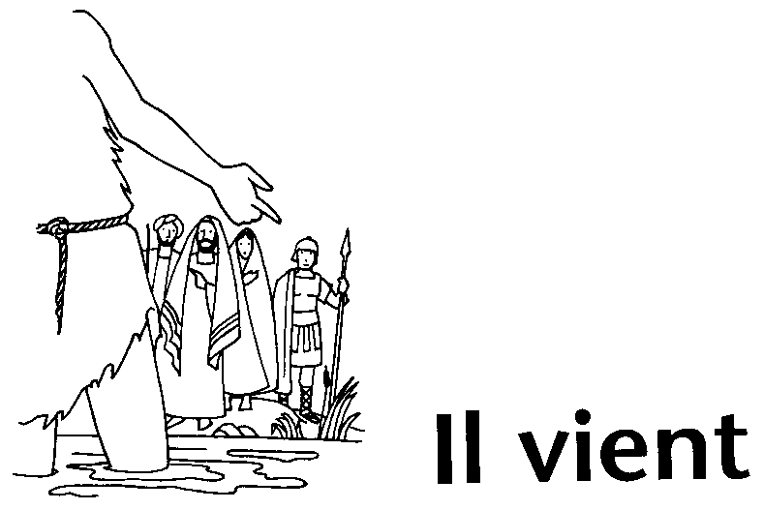

Méditation : Etre chrétien

Les foules qui venaient se faire baptiser par Jean
Lui demandaient : Que devons-nous faire ?

Les foules venaient se faire baptiser…
« Les foules » : le mot peur paraître exagéré.
Sans doute les foules se précipitent
Là où il se passe de l’extraordinaire…
Cependant lorsqu’il s’agit d’appel à la conversion,
Il n’y a pas tellement d’affluence !
Mais dans ces mots, il y a surtout ton appel, Seigneur,
Tu t’adresses aux foules de toute la terre et de toutes les époques,
A nous aujourd’hui comme à tes contemporains ?
Tous, nous sommes appelés,
Invités à venir nous « faire baptiser »
A venir nous « plonger » dans la vie divine que tu nous apportes.

Que devons-nous faire ?
C’est la question importante !
Que veux-tu que je fasse ?
Et ce n’est pas une fois dans ma vie,
Ni même de temps en temps,
Mais souvent au cours de mes journées
Que je devrais me tourner vers toi
Et te demander ce que tu attends de moi,
Ce que tu me demandes…
Ta réponse, je la trouve déjà dans ton exemple.
Que de fois tu as dit : Je ne cherche pas ma volonté,
Mais la volonté de Celui qui m’a envoyé. (Jn. 5,3O)…
Je fais toujours ce qui lui plaît (Jn. 8,29)…
Père, non pas ce que je veux, mais ce que tu veux ! (Mc 14,36)
Merci de cet exemple, Seigneur.
Donne-nous de savoir nous tourner vers le Père
Avec la même simplicité,
Le même amour, la même confiance !

Jean leur répondait…
Il n’a pas de réponse « passe-partout ».
Jean donne à chacun un message concret, personnel,
Qui réponde à ce qu’il est, à ce qu’il vit.
L’amour de Dieu est offert à tous,
Mais chacun l’accueille avec son propre cœur.
La même vie divine se répand en tous,
Mais elle produit des fleurs et des fruits différents selon chacun.

Donne-moi d’être là où tu me veux.
Que je sois pour toi et pour les autres
La fleur que tu désires !

